Тренировочное задание по компетенции
«Пластилинография»

Теоретическая часть: знания основ цветографии, работа с пластилином.
Практическая часть: изготовление объемной фигуры при помощи пластилина из материалов: пластилин, стек, белый картон. Можно просто облепить фигуру на картоне пластилином, используя разные приемы – отщипование, размазывание, вдавливание, приглаживание, смешивание цветов, ваша фантазия – ваш друг.
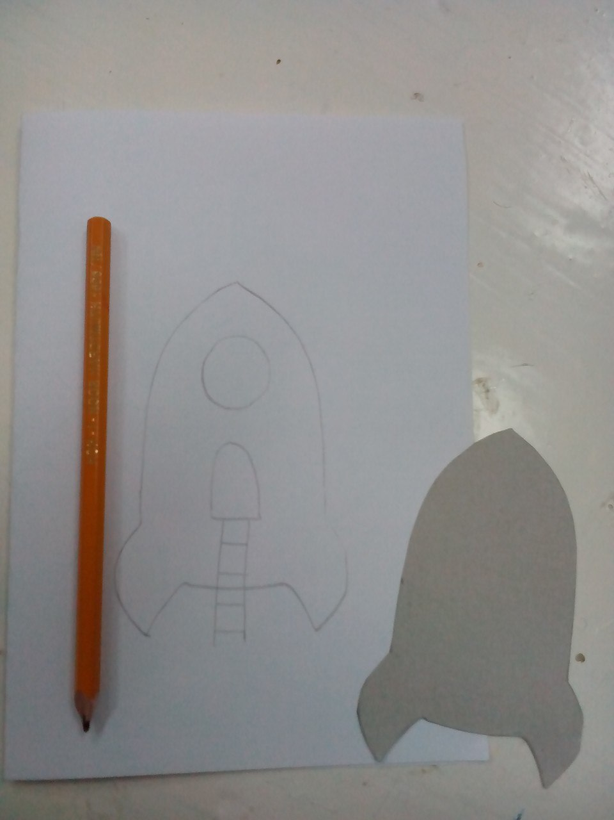
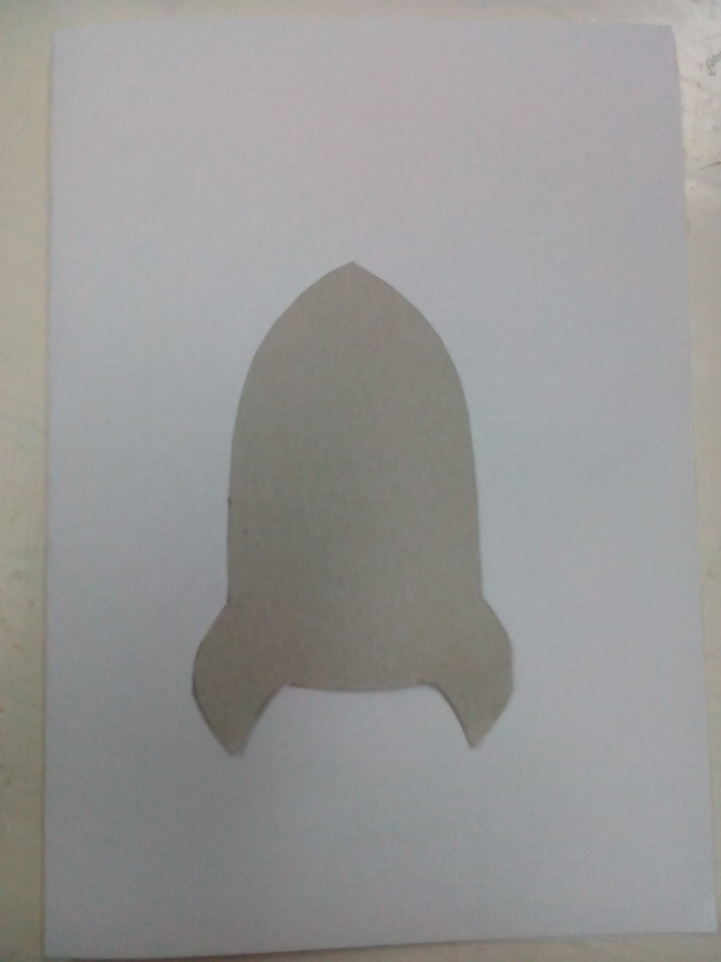
Время на выполнение задачи – 30 минут.

